**AKDENİZ ÜNİVERSİTESİ**

**SPOR BİLİMLERİ FAKÜLTESİ REKREASYON BÖLÜMÜ**

**Tez Yazım Yönergesi**

**Amaç**

**MADDE 1-(1)** Bu yönergenin amacı, Akdeniz Üniversitesi Lisans Eğitim-Öğretim Yönetmeliğinin ilgili maddeleri gereğince, Rekreasyon Bölümü programına kayıtlı öğrenciler için tez yazım ve basımında öğretici ve yönlendirici olmak ve hazırlanan tezlerde bir bütünlük sağlamaktır.

**Kapsam**

**MADDE 2-(1)** Rekreasyon Bölümüne bağlı bitirme projesi hazırlayan öğrenciler ve tez danışmanları için uyulması gereken esasları kapsar.

**Dayanak**

**MADDE 3-(1)** Bu Yönerge yürürlükte olan Eğitim- Öğretim Yönetmeliğinin hükümlerine dayanılarak hazırlanmıştır.

**Tanımlar**

**MADDE 4-(1)** Bu yönergede geçen;

a) Tez: lisans tezi, bitirme projesini ifade eder. Her öğrenci ve danışman çalışmanın niteliğine uygun ifadeyi kullanmalıdır.

**İKİNCİ BÖLÜM  
Yazım Dili ve Teknik Unsurlar**

**Tez Önerisinde Bulunma**

**MADDE 5-(1)** Tez önerisinde, çalışmanın amacı ve önemi, konuyla ilgili problem ve/veya alt problemler, yöntem ve ön kaynak taraması hakkında bilgi verilir. Tez konusu önerisinde bulunmak için kullanılması gereken form Ek l’deki gibidir. Tez önerisi güz yarıyılı sonunda tamamlanarak, bahar yarıyılı eğitim-öğretim başlangıcında bölüm koordinatörü öğretim elemanına danışman onayı (imzası) olacak şekilde teslim edilir.

**Kâğıt Boyu ve Gramajı**

**MADDE 7-(1)** Tez basımında için en uygun kâğıt formatı A4’tür. Ancak gereksinim duyulması halinde ve danışmanın onayıyla farklı boyutta kağıtlar (A3, B3, vb.), teknik resim sistematiğine uygun ve yukarıdaki ölçülerde katlanarak kullanılır.

**Kelime İşlemci Standardı**

**MADDE 8-(1)** Yazımda kullanılacak yazı tipi (font); “Tez yazımında kullanılacak yazı biçimi örneğidir.” ifadesindeki yazı biçimi ile benzeşmelidir, yazı tipi Times New Roman olmalıdır. Harf boyutu (font büyüklüğü) ise 12 punto olarak seçilmelidir. Ancak dipnotlarda, üç satırı geçen doğrudan alıntılarda, haritalarda, planlarda, şekillerde veya tablolarda okunabilecek şekilde 10 punto kullanılır.

**Sayfa Düzeni**

**MADDE 9-(1)** Sayfanın üstünde 2,5 cm, altında ise 2 cm boşluk bırakılmalı; sol kenar boşluğu 3 cm, sağ kenar boşluğu 2 cm olmalıdır. Başlık ve Dipnotlar dahil yazı bloğu bu durumda en çok 15.5x24.5 cm boyutunda olmalıdır (bk. Ek 2).

Sayfa numaralan parantez, çizgi ve nokta bu blok hizasında olacak şekilde yazılır.

Dış kapak, İç Kapak, Onay, İçindekiler kısmından Girişe kadar olan sayfalar küçük Roma rakamıyla (i, ii, iii, iv, v,.. .) numaralandırılır. Giriş ya da Birinci Bölümden itibaren başlayan ilk sayfada numaralandırma yapılmaz. Bu ilk sayfayı takip eden sayfadan itibaren 2’den 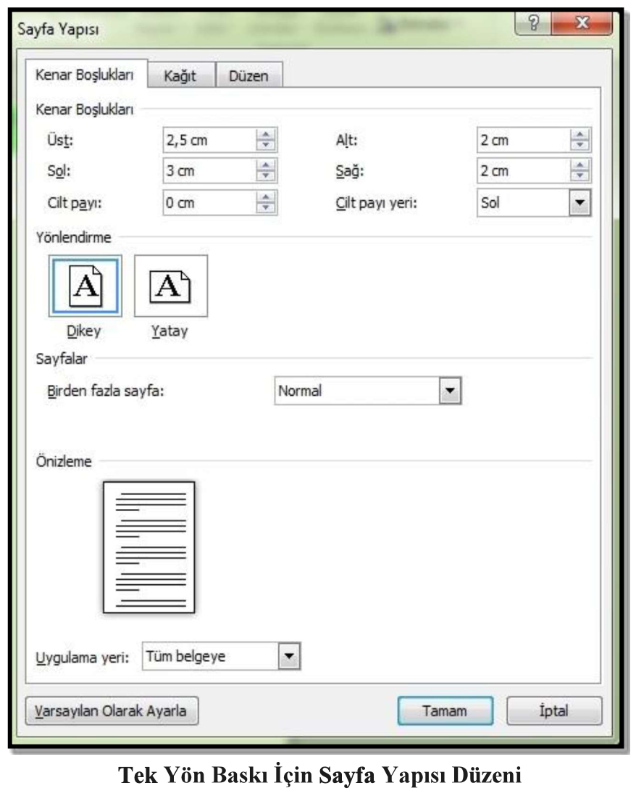başlayarak numaralandırma yapılır (2, 3, 4, 5,...)

**Paragraf ve Satır Aralığı**

**MADDE 10-(1)** Tezin, satır aralığı 1,5 satır olmalıdır. Paragraflara ise on iki boşluk tuşu (1 tab =1,25 cm) içeriden başlanmalıdır. Metni oluşturan paragraflar arasında boşluk bırakılmaz.

metin, ekran görüntüsü, yazılım, bilgisayar simgesi içeren bir resim

Açıklama otomatik olarak oluşturuldu

**Dış Kapak**

**MADDE 11-(1)** Lisans tezi beyaz karton kapak olarak basılır ve kapak düzeni Ek 3’teki gibi hazırlanır. Kapak sırtının üst ve alt uçlarından 6’şar cm aralık bırakılarak iki yatay çizgi çekilir. Üst yatay çizginin üst kısmına ve alt alta AKD.Ü.;S.B.E.; Bölüm Kodu-Tez Numarası ve çizginin altına “yıl” yazılır. Kapak sırtındaki alt yatay çizginin alt kısmına ise lisans tezi için L harfi ile büyük harflerle yazılır.

**İç Kapak**

**MADDE 12-(1)** İç kapak sayfasının içeriği ve düzeni, dış kapak ile aynı olmalıdır. Ayrıca, tez konusu ile Bölüm ifadelerinin arasına ortalanmış olarak önce altı çizgili bir şekilde Danışman, altına da akademik unvanı ile Danışmanın adı ve soyadı yazılır. Soyadının tamamı büyük harflerle yazılır. İç kapaktaki yazılar, tez yazımında kullanılan kâğıt üzerine Ek 4’teki biçimde yazılır.

**Onay Sayfası**

**MADDE 13-(1)** Danışman imzasını içeren sayfanın düzeni Ek 5’te verilmiştir. Danışman öğretim üyesi, parantez içine “Danışman” yazılarak belirtilir.

**İçindekiler**

**MADDE 15-(1)** “İçindekiler” ifadesi büyük harflerle sayfa ortasına, her harfin arasına birer boşluk bırakılarak yazılır. Burada eser içindeki bölümler, aldıkları sıraya göre dizilir ve bölümlerin karşısına hangi sayfada başladığı yazılır. Elektronik ortamdaki tezde, içindekiler alt başlıklarına tıklandığında ilgili bölüme erişim sağlanabiliyor olmalıdır.

metin, makbuz, ekran görüntüsü, yazı tipi içeren bir resim

Açıklama otomatik olarak oluşturuldu

**ÖRNEK İÇİNDEKİLER LİSTESİ**

**Şekil Listesi ve Tablolar Listesi**

**MADDE 16-(1)** Başlık büyük harflerle sayfa ortasına yazılır. Metin içine kullanılan şekil, tablo, çizim, grafik vb.nin başlıkları ve sayfa numaraları **‘ayrı listeler’** ( ŞEKİLLER LİSTESİ, TABLOLAR LİSTESİ, FOTOĞRAFLAR LİSTESİ, GRAFİKLER LİSTESİ, vb.) halinde verilir. Şekil, tablo ve diğer kayıt ortamlarının numaraları, ana bölüm numarası ve ana bölüm içindeki sıra numarası nokta ile birbirinden ayrılarak yazılır. Şekil ve diğer kayıt ortamlarının numaraları varsa, tanımlamaları şeklin alt kısmında, tabloların numaraları varsa, tanımlamaları ise tablonun üst kısmında yer alır.

**Örnekler:**

**Şekil 3.2 Yıllarına Göre GSMH Trendi**

**(3. ana bölüm içindeki 2. Şekildir. Şeklin altında ve sola yaslanmış Times New Roman 10 punto olarak yazılmalıdır.)**

**Tablo 2.7 Şirketinin Fon Akım Tablosu**

**(2. ana bölüm içindeki 7. Tablodur. Tablonun üzerinde ve sola yaslanmış olarak Times New Roman 10 punto olarak yazılmalıdır.)**

**Kısaltmalar Listesi**

**MADDE 17-(1)** Başlık büyük harflerle sayfa ortasına yazılır. Metin ve dipnotlarda atıf yapılan tüm yazılı kaynakların kısaltmalarında (varsa) uluslararası kabul edilmiş kısaltma listelerinde kullanılan yayın adı yazılır. Bu liste içinde yer almayan, fakat metin içinde birden fazla atıfta bulunulan kaynaklar için yazar tarafından verilen kısaltmalar, listeye alfabetik dizin içinde yazılır. Buna yönelik genel bir liste Ek 8’de verilmiştir. Kısaltmalar hazırlanırken Türk Dil Kurumunun uygulaması dikkate alınır.

**Özet**

**MADDE 18-(1)** Başlık büyük harflerle sayfa ortasına yazılır. Özet; tezin amacını, yöntemini, verilerini ve bulgularını yeteri kadar belirtecek kapsam ve nitelikte olup 150-300 kelime arasında yazılmalıdır. Özetin hemen altında yer alacak olan ‘‘Anahtar kelimeler’’ 3-5 kelime aralığında olmalıdır.

**Teşekkür**

**MADDE 19-(1)** Teşekkür yazımı isteğe bağlı olup araştırmada görülen yardımlar, destekler ve teşekkür ifadeleri yer alır. Başlık büyük harflerle sayfa ortasına yazılır.

**Giriş**

**MADDE 20-(1)** Giriş çalışmada bulunmak zorundadır, ortasına yazılır. Burada çalışmanın niteliğine uygun olarak teorik bilgilendirme ve gerekli görüldüğü takdirde literatür değerlendirmesi yapılır.

**Ana ve Alt Bölüm Başlıkları**

**MADDE 21-(1)** Her ana bölüm başlığı, yeni sayfa başından ve büyük harflerle ortalanarak yazılır ve ana bölüm başlığı ile metin ya da metin yer almıyor ise alt bölüm başlıkları arasında 1,5 satır aralığı ve sonra seçeneği için 36 nk boşluk ayarlanır. Alt bölüm başlıkları ise baş harfleri büyük ve iki yana yaslı olarak yazılır, alt bölüm başlıkları ile metin arasında veya alt alta gelen alt bölüm başlıkları arasında boşluk bırakılmaz. Metin ile alt bölüm başlıkları arasında ise 18 nk boşluk bırakılır. Ana ve alt bölüm başlıkları; **“1.1.” “1.1.1.” ya da “I.1.A.”** sistematiğine göre numaralandırılır. Alt bölüm başlıkları ise sayfa bloğunun alttan en az üç satırından birinde yazılacaksa, yeni sayfa başına aktarılır.

metin, ekran görüntüsü, yazılım, sayı, numara içeren bir resim

Açıklama otomatik olarak oluşturuldu

Ana Bölüm (Birinci Seviye) Başlık Ayarları

metin, yazı tipi, makbuz, cebir içeren bir resim

Açıklama otomatik olarak oluşturuldu

Ana Bölüm Başlıkları İçin Örnek

metin, ekran görüntüsü, yazılım, sayı, numara içeren bir resim

Açıklama otomatik olarak oluşturuldu

Alt Bölüm (İkinci ve Sonraki Seviye) Başlık Ayarları

metin, yazı tipi, ekran görüntüsü, cebir içeren bir resim

Açıklama otomatik olarak oluşturuldu

Alt Bölüm Başlıkları İçin Örnek

**Anlatım**

**MADDE 22-(1)** Çalışma konusunun özelliği dikkate alınarak genellikle edilgen yapılı bir anlatım yolu izlenir. Özellikle birinci tekil ve çoğul şahıs kullanımlı anlatımdan kaçınılır. Yalın bir anlatım yolu izlenmeli ve ilgili disiplinin gerektirdiği terminolojinin dışında Türkçe kelime kullanımına özen gösterilmelidir.

**Atıf Biçimleri**

**MADDE 23-(1)** Tezlerde dipnot yöntemi ve metin içi yöntem olmak üzere iki farklı atıf yöntemi kullanılır. Aşağıda her iki kaynak gösterme yöntemi örneklerle açıklanmıştır. Tez yazımında bu yöntemlerden biri seçilir ve tüm tez boyunca aynı yöntem tutarlı bir şekilde kullanılır. Her iki atıf biçiminde de tez içerisinde atıfta bulunulan bütün kaynaklar kaynakçada yer alır.

**Dipnot Yöntemi**

**MADDE 24-(1)** Dipnot ile kaynak göstermede ilk dipnot 1 rakamı ile gösterilerek belirtilir ve numaralandırma işlemi ardışık olarak sonuç bölümüne kadar devam eder. Dipnot, nokta veya virgülden önceki kelime üzerinde verildiğinde, noktalama işaretinden önce konur. Dipnotlarda yazı boyutu olarak Times New Roman için 10 punto kullanılır.

Alıntı yapılan kaynakların tez içindeki dipnot gösterimlerinde kaynağın tam künyesini vermeye gerek yoktur; [Yazar soyadı, yıl: sayfa numarası] kuralına uyulur. Dipnotlarda yer verilen bütün kaynakların tez sonundaki kaynakçada yer alması zorunludur. Kaynakça gösterim kuralları için tez yazım yönergesinde Madde 30’a uyulur.

metin, ekran görüntüsü, yazı tipi, sayı, numara içeren bir resim

Açıklama otomatik olarak oluşturuldu

metin, ekran görüntüsü, yazı tipi, çizgi içeren bir resim

Açıklama otomatik olarak oluşturulduİnternet adresleri, gazete haberleri, mülakatlar ve bunun gibi kaynaklara atıf yapılması gerektiğinde dipnotta kaynağın tam künyesinin (tam URL adresi) verilmesi gerekir.

**Metin İçi Yöntem**

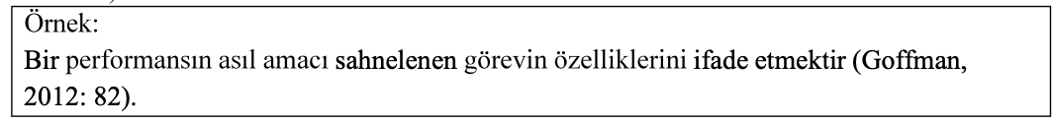**MADDE 25-(1)** Metin içinde kaynak gösterme yönteminde metnin gerekli görülen yerlerinde parantez içerisinde kaynak gösterimi yapılır (Yazarın soyadı, basım yılı: sayfa numarası).

metin, yazı tipi, ekran görüntüsü, çizgi içeren bir resim

Açıklama otomatik olarak oluşturuldu Eğer yazar veya yazarların isimleri metin içerisinde geçiyorsa parantez içerisinde sadece yılı ve sayfa numarası verilir.

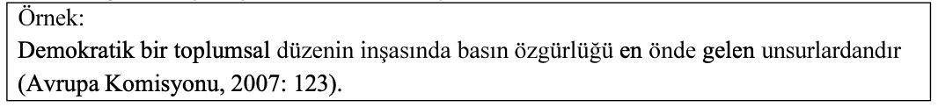Kurum ya da kuruluşlar tarafından kaleme alman rapor, kitap vb. dokümanlara atıfta bulunulduğunda soyadı yerine kurumun adı yazılır.

İki yazarlı eserlere atıfta bulunulduğunda iki yazarın da soyadı aralarına “ve” bağlacı konarak yazılır.

İkiden fazla yazarlı eserlere atıfta bulunulduğunda ilk yazarın soyadının ardından “vd.”

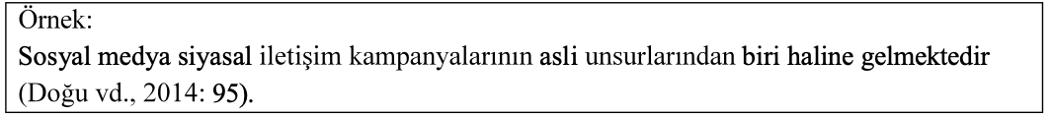Yazılır.

metin, yazı tipi, ekran görüntüsü, beyaz içeren bir resim

Açıklama otomatik olarak oluşturulduMetin içerisinde birden fazla kaynağa atıfta bulunulursa kaynaklar birbirlerinden noktalı ile ayrılır.

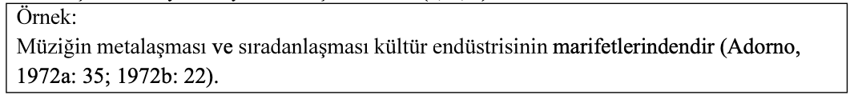Aynı yazarın farklı eserleri noktalı virgülle ayrılır; aynı yazarın aynı yılda yazdığı farklı eserler için basım yılının yanına küçük harflerle (a, b, c) eklenir.

İkincil kaynaktan alıntı, birincil kaynağın “baskısı bulunamadığında” ve “ana dilinin bilinmemesi, çevirisinin de yapılmadığı” özel durumlarda ilgili alıntıya ulaşan bir başka kaynaktan yapılır ve kimden aktarıldığı ve yayın yılı ile aktaran (akt.) ifadesi eklenir. Kaynakçada aktaran ve aktarılan eserlerin tam künyesi verilir.

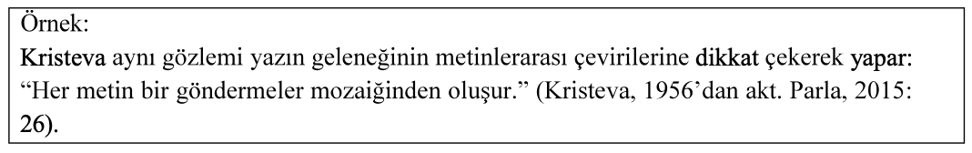

Soyadı ve adı aynı olan iki yazar olması durumunda ise yararlanılan eserin ilk kelimesi yazılır.

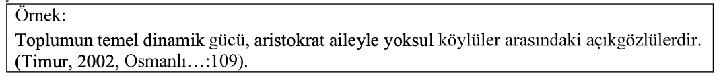

**Doğrudan Alıntılar**

**MADDE 26-(1)** Atıfta bulunulan ifadeyi, eserin yazarının veya eserde adı geçen kişinin üslup ve anlatımıyla aynen aktarmak doğrudan alıntıdır. Bu tür alıntılar üç satır ve daha az ise metin içerisinde tırnak içinde gösterilir; eğer üç satırdan fazla ise ayrı bir paragraf şeklinde ve 1.25 cm (1 tab) soldan girintili blok olarak verilir. Metinden ayrılan bu alıntılar için yazı tipi Times News Roman ve yazı boyutu 10 punto olarak kullanılır.

**Örnekler:**

1. Bir yabancı uzmana göre “Türkiye’deki tesisat demiryolları ile karayollarından daha ilkel değildir.” (Thornburg, 1948: 12).
2. Gündelik hayatta benlik sunumu ile ilgili şu önemli pasajı hatırlatmakta fayda vardır: ‘‘İnsanlar, bulundukları ortama yeni birisi girdiği zaman genelde ya o kişi hakkında bilgi edinme ya da halihazırda sahip oldukları bilgileri kullanma çabası içine girerler. En merak edilenler o kişinin genel toplumsal ve iktisadi durumu, kendini nasıl gördüğü, çevresine karşı takındığı tavır, işinde usta olup olmadığı ve güvenilir olup olmadığı gibi konulardır. Bu bilgilerin bir kısmı sırf iş olsun diye toplanmış gibi görünse de genelde bu merakın gayet pratik nedenleri vardır. Söz konusu kişi hakkındaki bu ilgiler bekleyebilecekleri üzerine bir önbilgi sağlayarak durumunun tanımını yapmalarına olanak verir’’(Groffman, 2012: 12).

**Her iki atıf biçiminde;**

Metin içinde geçen bir kavram veya konuyla ilgili daha ayrıntılı bir açıklama yapmak,

Metnin içinde yazılması halinde konuyu dağıtıcı ve okumada akıcılığı engelleyen nitelikteki ek açıklamalara yer vermek,

Metinde belirtilen konuyla ilgili başka araştırmacılara ait destekleyici/eleştirel veya geliştirici görüşleri aktarmak,

Metnin içinde yazılması halinde okumada akıcılığı engelleyen uzun internet adreslerini, gazete haberlerini, mülakat veya söyleşi gibi bilgileri vermek için dipnot kullanılabilir. Dipnot sistemi ile yazılan tezlerde bu tür açıklamalar için verilen dipnotların numaralandın sırasında, kaynaklara atıf için kullanılan numaralandırma sırası izlenir, ilgili örnekler için yönergenin dipnot yöntemi ile kaynak gösterme bölümüne bakınız.

**Kaynakça**

**MADDE 27-(1)** Her iki atıf biçiminde, atıfta bulunulan kaynakların tamamı kaynakçada yer alır. Kaynakçada yer alacak farklı türdeki yayınlar aşağıdaki örneklerde olduğu gibi yazılır ve bütün kaynakça alfabetik sırayla verilir. İnternetteki kaynakçanın sonunda topluca yer alır. Kaynakça cetvel ayarları aşağıda yer alan tablodaki gibi yapılmalıdır.

metin, ekran görüntüsü, yazılım, sayı, numara içeren bir resim

Açıklama otomatik olarak oluşturuldu

Bununla birlikte bazı disiplinlerin kendilerine has dipnot verme ve kaynakça hazırlama kural ve yöntemleri olabilir (bk. Ek 9-A./9-B.). Tez yazarı dipnot verirken ve kaynakça oluştururken bu kural ve yöntemlerden sadece birini kullanır.

metin, ekran görüntüsü, yazı tipi, makbuz içeren bir resim

Açıklama otomatik olarak oluşturuldu

metin, ekran görüntüsü, yazı tipi, sayı, numara içeren bir resim

Açıklama otomatik olarak oluşturuldu

metin, yazı tipi, ekran görüntüsü, makbuz içeren bir resim

Açıklama otomatik olarak oluşturuldumetin, ekran görüntüsü, yazı tipi, sayı, numara içeren bir resim

Açıklama otomatik olarak oluşturuldu

metin, yazı tipi, ekran görüntüsü, sayı, numara içeren bir resim

Açıklama otomatik olarak oluşturuldu

metin, ekran görüntüsü, sayı, numara, yazı tipi içeren bir resim

Açıklama otomatik olarak oluşturuldu

metin, yazı tipi, ekran görüntüsü, çizgi içeren bir resim

Açıklama otomatik olarak oluşturuldu

**Ekler**

**MADDE 28-(1)** Metin içinde adı geçen, kısaca veya sonuçlarıyla söz edilen tezdeki modellemeye kaynak veya destek oluşturan konular, şekiller, tablolar, çizimler, veriler, programlar, mevzuatlar, vb. ek olarak uygun bir gruplama (Ek1-, ..., Ekn-) ile Eklere yerleştirilir. Ayrıca gerektiğinde ve metnin içinde kullanıldığında tez konusunun bütünlüğünü veya akıcılığım bozacak nitelikteki ilave açıklamalar, kavramlar, formüller, algoritmalar, vb. de Eklere yukarıdaki gruplama biçimiyle yerleştirilir.

**Levhalar Dizini**

**MADDE 29-(1)** Metinde kullanılan harita, plan, çizim, belge ve fotoğraf gibi görsel malzemeler bir dizin biçiminde açıklanır. Bu açıklamalarda yazarın kendisi tarafından oluşturulmayan ya da bir arşive ait olan her bir malzeme için, hazırlayan kişilerin adı-soyadı, alıntı yapılan eser ya da negatif numarası/arşiv numarası gibi açıklamalar kullanılır.

Levhalar dizinini oluşturan görsel malzeme, levhalar üzerine metnin konusuna ve akışına uygun biçimde yerleştirilir. Bir levha üzerinde birden fazla görsel bulunabilir. Metin içinde ve dizinde de geçerli olacak numaralandırma, önce levha numarası, (varsa) sonra resim numarası (Lev.l-; Lev.l.a-; Lev.l.b-; Lev.2-; Lev.2.a-;...) sistematiğine göre yapılır ve hem metin içinde hem de dizinde her bir levhaya ait başlık eklenir.

**Özgeçmiş**

**MADDE 30-(1)** Tez hazırlayan lisans program öğrencisi, Ek 10’da verilen formata uygun olarak özgeçmişini tez çalışmasına ekler.

**Tezlerin Derlenmesi ve Ciltlenmesi**

**MADDE 31-(1)** Tezler tek cilt olarak ve tek yüze yazılı olarak hazırlanır. Ancak 200 sayfayı aşan tezlerde Girişten itibaren yaprağın (önlü-arkalı) iki yüzü de kullanılır. Önlü-arkalı basımda Girişten itibaren örnekteki sayfa yapısı ayarları kullanılır.

metin, ekran görüntüsü, ekran, görüntüleme, yazılım içeren bir resim

Açıklama otomatik olarak oluşturuldu

**Sayfanın her iki tarafına Basımda Girişten itibaren Sayfa Yapısı Ayarlanmalıdır.**

Tezlerin Ciltlenmesinde İse Aşağıda Sıralamaya Uyulur:

1. Dış Kapak
2. İç Kapak
3. Onay Sayfası
4. İçindekiler
5. Şekiller Listesi (Metin İçinde Kullanılan)
6. Tablolar Listesi (Metin İçinde Kullanılan)
7. Kısaltmalar Listesi
8. Özet (Türkçe)
9. Teşekkürler
10. Giriş
11. Genel Bilgiler
12. Yöntem
13. Bulgular
14. Sonuç
15. Tartışma
16. Kaynakça

**Tezlerin İncelenmesi, Jürinin Kurulması, Kabulü ve Teslimi**

**MADDE 32-(1)** Tamamlanmış tezin bir nüshası (spiral ciltli olarak) incelenmek üzere tez savunma jürisi oluşturulmadan önce bölüme teslim edilir. Yönergeye uygun olduğu tespit edilen tez için, bitirme projesi final sunumuna (sınavına) katılması kararı alınır. Tez, jüri tarafından kabul edildikten veya gerekli görülen düzeltmeler yapıldıktan sonra öğrenci bitirme final sınavında başarılı olarak kabul edilir ve ilgili öğretim elemanı tarafından sınav notu verilir.

**ÜÇÜNCÜ BÖLÜM  
Çeşitli ve Son Hükümler**

**Hüküm Bulunmayan Haller**

**MADDE 33-(1)** Bu yönergede yer almayan konularda, 2547 Sayılı Yüksek Öğretim Kanunu ve Akdeniz Üniversitesi Lisans Eğitim ve Öğretim Yönetmeliği hükümleri ile Bölüm Kurul karaları uygulanır.

**Yürütme**

**MADDE 34-(1)** Bu yönergenin hükümlerini Spor Bilimleri Fakültesi Rekreasyon Bölümü yürütür.

**EK : 1**

T.C.

AKDENİZ ÜNİVERSİTESİ SPOR BİLİMLERİ FAKÜLTESİ REKREASYON BÖLÜMÜ

**ARAŞTIRMA PROJESİ BAŞVURU FORMU**

**Öğrenci Bilgileri**

|  |  |  |
| --- | --- | --- |
| **Öğrencinin Adı Soyadı** |  | |
| **No** |  | |
| **Bölümü** | Spor Bilimleri Fakültesi-Rekreasyon | |
| **Ders alma durumu Doğru cevabı**  **işaretleyiniz** | **İlk kez** | **Tekrar** |
| **Proje ilgili yükümlülüklerimi yerine getireceğimi kabul ediyorum İmza** | | |

**Danışman Bilgileri**

|  |  |
| --- | --- |
| **Danışmanın Adı Soyadı** |  |
| **Ünvanı** |  |
| **Bölümü** |  |
| **Çalışma alanları** |  |
| **Aşağıda belirtilen proje konusunda danışmanlık yapmayı kabul ediyorum İmza** | |

**Proje bilgileri**

|  |  |  |
| --- | --- | --- |
| **Projenin olası başlığı** |  | |
| **Konusu** |  | |
| **Proje ile ilgili kaynak taraması yaptınız mı?** | **EVET** | **HAYIR** |
| **Proje ile ilgili duyuruları takip ediyor**  **musunuz?** | **EVET** | **HAYIR** |
| **Proje yönergesini okudunuz mu?** | **EVET** | **HAYIR** |

**EK. 2 : Bitirme Projesi Öneri Formu**

T.C.

AKDENİZ ÜNİVERSİTESİ

SPOR BİLİMLERİ FAKÜLTESİ REKREASYON BÖLÜMÜ

**BİTİRME PROJESİ ÖNERİ FORMU**

**Öğrencinin Adı Soyadı :**

**Numarası :**

**Danışman Adı Soyadı :**

**Proje Süresi :**

**Proje Başlığı :**

**Projenin Alanı :**

1. **Özgün Değer:**
2. **Amaç ve Hipotez:**
3. **Materyal ve Yöntemler:**
4. **Yaygın Etki:**

**(imza):**

**Danışman onayı**

**Ek 3. Proje izleme formu**

T.C.

AKDENİZ ÜNİVERSİTESİ

SPOR BİLİMLERİ FAKÜLTESİ REKREASYON BÖLÜMÜ

**PROJE İZLEME FORMU**

**Proje dönemi :**

**Öğrencinin Adı Soyadı :**

**Numarası :**

**Proje Danışmanı** :

**Projenin Başlangıç Tarihi :**

**Proje Konusu :**

**Danışmanın İzlenim ve değerlendirmesi**

|  |  |  |  |  |
| --- | --- | --- | --- | --- |
| **Sonuç** | **Başarılı** | **Danışman** | **İmza** | **Tarih** |
|  |  |  |

**Ek 4. Kapak ve Onay Sayfaları**

**T.C.**

**AKDENİZ ÜNİVERSİTESİ**

**SPOR BİLİMLERİ FAKÜLTESİ**

**Rekreasyon Bölümü**

**BİTİRME PROJESİ BAŞLIĞI**

**Öğrenci Adı ve SOYADI**

**Bitirme Projesi**

**Antalya, YIL**

**T.C.**

**AKDENİZ ÜNİVERSİTESİ**

**SPOR BİLİMLERİ FAKÜLTESİ**

**Rekreasyon Bölümü**

**BİTİRME PROJESİ BAŞLIĞI**

**Öğrenci Adı ve SOYADI**

**Tez Danışmanı**

**Danışman Unvan, Adı ve SOYADI**

“Kaynakça Gösterilerek Tezimden Yararlanılabilir”

**Antalya, YIL**

**Spor Bilimleri Fakültesi Dekanlığına;**

Bu çalışma jürimiz tarafından Spor Bilimleri Fakültesi, Rekreasyon lisans programında Bitirme Projesi olarak kabul edilmiştir. ...../....../..........

**Üye : Unvan Ad ve Soyadı** İmza

Akdeniz Üniversitesi

Spor Bilimleri Fakültesi

Rekreasyon Bölümü

**Üye:** **Unvan Ad ve Soyadı** İmza

Akdeniz Üniversitesi

Spor Bilimleri Fakültesi

Rekreasyon Bölümü

**Üye (Tez Danışmanı) :**  **Unvan Ad ve Soyadı** İmza

Akdeniz Üniversitesi

Spor Bilimleri Fakültesi

Rekreasyon Bölümü

**ONAY :**

Bu tez, Rekreasyon Bölüm Kurulunca belirlenen yukarıdaki jüri üyeleri tarafından uygun görülmüş ve Bölüm Kurulu’nun......./......./......... tarih ve ......./....... sayılı kararı ile kabul edilmiştir.

**Prof. Dr. Mustafa YILDIZ**

**Bölüm Başkanı**